**比 价 文 件**

**项目编号： BJXX23392**

**项目名称：2023年新华医院微信公众号服务功能升级**

**采购方：新华医院采购与招标管理中心**

二〇二三年十一月

新华医院采购与招标管理中心现就2023年新华医院微信公众号服务功能升级（项目编号：BJXX23392 ）进行采购，按照相关规定，本次采购的项目采用比价方式组织实施，现邀请贵单位前来报价。采购需求如下：

**一、项目概况**

1、项目名称：2023年新华医院微信公众号服务功能升级

2、项目地点：新华医院上海市杨浦区控江路1665号

3、项目最高限价：20万元

4、资金来源：自筹

**二、服务内容及要求**

**（一）防止恶意违规（黄牛）系统**

微信公众号防黄牛系统旨在帮助医院管理预约病人，防止黄牛违规操作行为，最大程度确保就诊病人身份真实有效。系统包括禁约人员管理和违约人员管理两个核心模块，通过严格的系统数据分析系统、权限控制系统、智能算法，有效应对患者的违规行为和管理黑名单用户。微信渠道防止恶意违规人员，通过微信公众号特有的特点，通过微信授权、实名绑定就诊人、预约信息。系统自动根据规则判定患者恶意预约违规行为

模块一：微信恶意违规用户禁止系统

违规人员（黄牛）名单管理： 系统管理员可以将存在恶意预约行为的用户列入高危人员名单，禁止其继续预约医院服务。

权限控制： 管理员拥有权限管理的能力，可添加、编辑、或删除黑名单用户。只有授权的管理员可以访问和操作高危人员名单管理。

共享机制： 当患者被列入高危人员名单时，系统可提供API接口将恶意用户数据共享给其他预约渠道使用。

模块二：违规（黄牛）后台分析系统

违规（黄牛）次数统计： 系统会记录患者的失约次数，根据医院规定的标准来判定患者是否已达到违规阈值。

违规（黄牛）限制： 当用户达到违规次数阈值时，系统将自动限制其预约权限，并能过多手段禁止预约一段时间，以警示患者。

模块三、违规（黄牛）用户后台统一管理系统

管理员管理：授权的管理员可以访问和操作违规人员名单，以及分析统计功能。

违规用户解除：管理员拥有权限管理的能力删除黑名单用户

【技术建设方案】

用户身份认证： 为确保数据安全和身份认证，引入身份验证机制，只有授权用户才能访问系统。

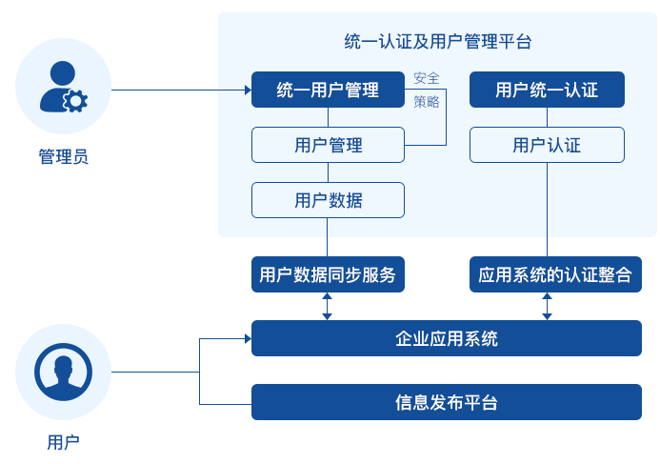

数据库和数据存储： 使用可扩展的关系型数据库或NoSQL数据库来存储用户数据、黑名单、违约记录和相关信息。数据需要进行备份和恢复机制的设计。

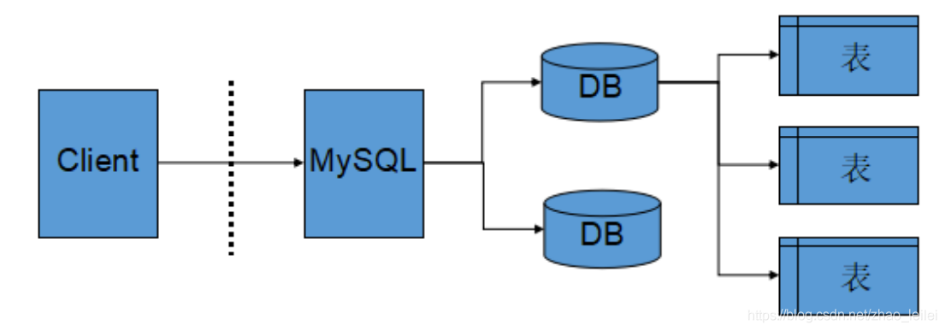

权限管理系统： 实现权限管理系统，确保只有授权的管理员可以访问和操作高危人员名单。

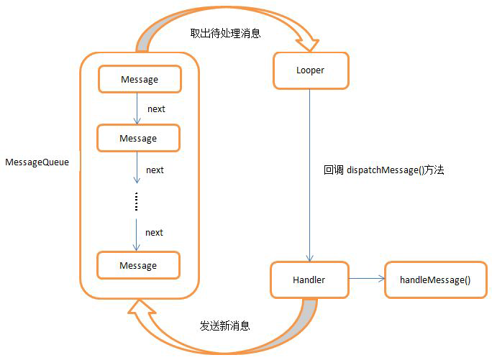

违规次数统计： 设计违规次数统计算法，确保每次患者的失约都能记录并计数。

用户界面： 建立用户友好的前端界面，包括患者界面、管理员界面、和系统管理界面。

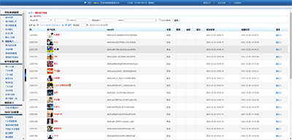

安全和日志记录： 使用加密技术保护用户数据的传输和存储，同时记录操作日志，确保系统安全和可追溯性。

合规性： 遵守相关法规和政策，确保医院操作合法合规。

综上所述，微信防黄牛系统将通过高危名单管理和违规人员管理模块，帮助医院预约系统更加高效、合规，并降低医院和患者的损失。本系统将有助于医院建立更为规范和高效的门诊预约流程，为患者提供更好的就医体验。系统的技术建设方案应综合考虑数据安全、权限管理、通知机制、算法设计等多个方面，以构建一个高效、智能的防黄牛系统。

**（二）医生助手**

医生助手不仅为医生提供便捷的功能，而且专注于提升医生的在线可见性和个人品牌建设。其中，医生名片是一个重要的功能，它为医生提供了一种高效的方式来展示自己的医疗专业知识和服务，并与患者建立更紧密的联系。以下是医生名片功能的一些关键优势：

快速分享微信公众号预约页面：医生名片让医生能够轻松、迅速地分享他们的微信公众号预约页面。这意味着患者可以直接通过微信预约，无需繁琐的步骤。这不仅提高了预约的便捷性，还为医生吸引更多患者提供了机会。

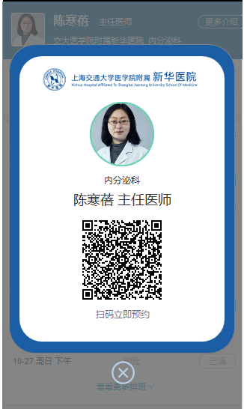

个人形象的树立：通过医生名片，医生可以展示自己的专业背景、资质和独特特点。这有助于打造医生的个人品牌，增强在患者心目中的专业形象。患者更容易信任和选择那些能够提供全面信息的医生。

影响力的增强：通过分享医生名片，医生能够扩大自己的影响力和知名度。患者可以将医生的名片分享给家人、朋友和同事，从而扩大医生的患者群体。这有助于医生建立更广泛的患者网络。

医生名片是医生助手的一个关键组成部分，旨在帮助医生更好地与患者互动，提高其在线可见性和专业形象。通过这一功能，医生能够更便捷地与患者建立联系，提供卓越的医疗服务，增强自己在医疗界的影响力和声誉。这不仅对医生个人有益，也有助于提升整体医疗服务的质量和效率。

**（三）免费运维期：至少一年**

**三、系统运维满意度评价要求详见附件七**

**四、付款条件**

（1）本项目自验收合格之日起，甲方完成满意度评估后，且甲方在收到乙方开具的有效发票后，根据医院付款流程，向乙方支付本合同项目总金额80%的合同款。

（2）项目一年维护期满，满意度考评合格的前提下，且甲方在收到乙方开具的有效发票后，根据医院付款流程，向乙方支付本合同项目合同尾款。如在合同一年维保后，供应商承诺提供免费延期维保服务，维护期维护费用支付节点不延期（维保满1年后支付）。

**五、报价要求**

（一）资信要求：

1、满足《中华人民共和国政府采购法》第二十二条规定。在中华人民共和国境内依法成立的具有独立企业法人资格的企事业单位；

2、未被“信用中国”（www.creditchina.gov.cn）、中国政府采购网（www.ccgp.gov.cn）列入失信被执行人、重大税收违法案件当事人名单、政府采购严重违法失信行为记录名单。以采购人查询为准。

3、本项目不接受联合体投标。

（二）技术标要求

1、开发方案：包括对本项目的现状情况的理解、对需求的理解、功能实现方案、技术路线、开发计划以及后续服务方案（包括日常维护、突发情况处理等）、各阶段服务实施进度安排、工作流程、档案制度、重点难点应对措施及增值服务等内容。

2、人员配备：包括拟配置人员组织架构与职责分配的合理性。

3、服务保障措施和服务承诺：包括服务质量保障措施、考核标准及服务承诺等

4、应急预案：针对本项目可能发生的潜在风险和突发事件的处理措施和应急预案、响应时间及针对本项目作出的建议等

5、近年完成或在服务的类似项目情况：提供合同或协议关键页（要点包括项目名称、签约时间、金额、项目主要内容和双方盖章页）、软件著作权证书（提供获得的证书列表清单：包含证书编号、发证日期）等证明文件资料复印件

（三）经济标要求：

1、报价汇总表不得修改，如有供应商自行修改造成响应文件总价不合理，且因此导致废标，则由供应商自行负责。

2、采购人认为，供应商在递交报价文件时，对本项目比价文件所有内容(包括技术与管理要求)、现场实际情况等均已详细研究明了，并在投标报价中已充分考虑上述因素及服务难度，保证投标报价准确无误，如有错漏概由供应商负责。

**六、报价文件格式**

参与比价单位的报价文件内容应包括以下附件内容，分别按照资信文件、技术文件、经济文件纸质文档装订后，并需加盖公章，一式两份。法人/授权委托人的联系方式需在标书中提供手机号码。

（一）资信文件

1. 营业执照副本、资质文件、“信用中国”网站(www. creditchina. gov.cn)、中国政府采购网（www.ccgp.gov.cn）未被列入失信被执行人、重大税收违法案件当事人名单、政府采购严重违法失信行为记录名单截图（附件一）
2. 法定代表人资格证明书（附件二）
3. 法定代表人授权书（原件，如法定代表人未到开标现场需提供）（附件三）
4. 无利害关系声明和递交比价文件前3年内在经营活动中没有重大违法记录的书面声明（附件四）
5. 对比价文件的真实性、合法性承诺函（附件四）

（二）技术文件（格式自拟）

（三）经济文件

1. 报价一览表（附件五）
2. 报价承诺函（附件六）
3. 其他比价文件要求的资料

**七、评审方法**

比价小组对供应商资质、信用等进行审核，对于供应商或产品资质不符、列入黑名单、供应商之间存在关联关系等情况时，视为无效报价。对于首轮有效报价的供应商按照报价金额排序，由低至高选择5家供应商组织现场二次报价。对于首轮有效报价的供应商放弃现场二次报价的，首轮报价视为最终报价。采购人根据质量和服务均能满足比价文件实质性响应要求且报价最低的原则确定中选供应商，最终由评审小组评定。供应商在比价响应文件中，应当严格按照不低于比价文件要求的标准响应，如有低于比价文件要求的响应的事项，在现场议标环节须明确按照比价文件要求响应，签约时按照不低于比价文件要求签订，成交供应商不得提出异议。

**八、提交报价文件截止时间和地点**

1、提交报价文件截止时间：2023年11月20日 16:30（北京时间）

每日上午8:30～11:30，下午13:30～16:30（北京时间）

2、报价文件递交地点：上海市杨浦区控江路1665号科教楼201室

**九、其他**

1、供应商承担其编制与递交比价文件所涉及的一切费用，不论成交结果如何，供应商提交的比价资料均不予退回，采购人不对未成交供应商作任何解释。

2、比价文件的解释：本比价文件的解释权归采购人所有。

采 购 人：上海交通大学医学院附属新华医院

联系地址：上海市控江路1665号

联 系 人：史老师

联系电话：021-25076572

邮 箱：shiying10021@xinhuamed.com.cn

新华医院采购与招标管理中心 2023年11月

**附件一、对供应商的资格要求**

1. 具有独立法人资格及相应经营范围、服务能力；
2. “信用中国”（www.creditchina.gov.cn）、中国政府采购网（www.ccgp.gov.cn）未被列入失信被执行人、重大税收违法案件当事人名单、政府采购严重违法失信行为记录名单截图。

**备注：请各供应商根据上述资格条件，提供相关的资格证明文件**（营业执照副本复印件1份、其他上述提及的资格证明文件复印件各1份**。所有复印件需加盖公章。**

供应商名称：（公章）

日期：

**附件二、法定代表人资格证明文件**

**法定代表人资格证明书**

（法定代表人姓名）系（供应商全称）的法定代表人。

特此证明

法定代表人身份证复印件

（正面）

法定代表人身份证复印件

（反面）

供应商全称：（盖章）

年 月 日

**附件三、法定代表人授权书**

**法定代表人授权书**

（采购人名称）：

（供应商全称）法定代表人（姓名、职务）授权（授权代表姓名、职务）为全权代表，参加贵部组织的项目编号为（项目编号）的（项目名称）采购活动，全权处理采购活动中的一切事宜。

供应商全称：（盖章）

法定代表人：（签字或盖章）

年 月 日

附：

授权代表姓名：

职 务： 电 话：

传 真： 邮 编：

通讯地址：

授权代表身份证复印件

（反面）

授权代表身份证复印件

（正面）

**附件四：**

**表1：**

**无利害关系声明和递交比价文件前3年内在经营活动中没有重大违法记录的书面声明**

我方承诺与采购人不存在隶属关系或者其他利益关系。

我方承诺与其他报价方不存在关联关系或者其他利益关系。

我方承诺递交比价文件前3年内在经营活动中没有重大违法记录。

供应商名称：（公章）

日期：

**表2：对比价文件的真实性、合法性承诺函**

我方承诺对所递交比价文件的真实性、合法性承担法律责任。

供应商名称：（公章）

日期：

**附件五、报价一览表**

|  |  |  |  |
| --- | --- | --- | --- |
| **序号** | **总报价（RMB）** | **其它优惠承诺** | **备注** |
| 1 | 大写：  小写： |  |  |

（1）若本表与报价格式其他部分在内容上有出入，以本表为准。

（2）上表中“总报价”为所报费用应包含整个项目过程中可能发生的所有费用。报价单位在报价时必须充分考虑本项目所需要求，如果在报价中有缺项和漏项，则将被认为该项的价格已经包含在其他项中。采购人在签订合同的时候，不会对报价单位缺漏项的金额给予补偿。

供应商名称：（公章）

日期：

**分项报价表（样表）**

投标人名称：________________________ 招标编号：________________________

|  |  |  |  |  |  |
| --- | --- | --- | --- | --- | --- |
| 序号 | 报价内容 | 工作量  （人.天） | 单价  （元） | 合价  （元） | 备注 |
| 1 | 需求调研与需求分析 |  |  |  |  |
| 2 | 系统设计 |  |  |  |  |
| 3 | 系统开发 |  |  |  |  |
| 4 | 系统测试 |  |  |  |  |
| 5 | 部署及上线支持 |  |  |  |  |
| 6 | 其他（如有，请详细列明） |  |  |  |  |
| 合计 | | 人民币 元 | | | |

注：（1）供应商应自行编制提供投标报价明细，报价精确到小数点后两位。

（2）不允许填写“免费”或“赠与”，也不得进行“零”报价，可写“已包含”，否则将被否决。

（3）报价中已含相关服务费用、维护期内的维保费用、中标服务费和相关税费。

（4）分项目明细报价合计应与总报价相等。

（5）表格可扩展。

投标人代表签字:______________

日期:___________________

投标人名称:______________________

公章：

**附件六、报价承诺函**

我司承诺：完全理解和满足本次比价邀请文件的所有要求，并基于此做出的合理报价。

本项目报价应包含所有设备、人员及一切有可能发生的所有费用。

供应商名称：（公章）

日期：

**附件七、系统运维满意度评价表**

**系统运维满意度评价表**

|  |  |
| --- | --- |
| 系统名称 |  |
| 运维公司 |  |
| 运维联系人 | 联系人： 联系方式： |
| 当前运维周期 |  |
| *以下由用户方填写* | |
| 运维指标 | 运维响应及时性得分：  优质（25分）□ 良好（20分）□ 一般（15分）□ 较差（0分）□ |
| 解决问题及时性得分：  优质（25分）□ 良好（20分）□ 一般（15分）□ 较差（0分）□ |
| 运维服务态度得分：  优质（25分）□ 良好（20分）□ 一般（15分）□ 较差（0分）□ |
| 运维巡检材料得分：  优质（25分）□ 良好（20分）□ 一般（15分）□ 较差（0分）□ |
| 总分：  下一运维周期是否希望继续由原公司提供：  同意 □ 不同意 □ |
| 其他说明 | 服务满意度评价每年1次，由大数据中心牵头组织根据服务质量、服务响应等要求对服务商进行打分。当年第一次满意度评价低于80分，委托人将约谈供应商的项目负责人及公司负责人；第二次满意度评价低于60分，委托人有权在医院官网公布供应商满意度考核成绩。  当满意度低于80分，医院有权视情况扣除相应的服务费用（按照服务周期和合同价格扣除未支付比例），并具有进一步要求赔偿的权利（按照合同约定）。 |

用户方签字： 运维方签字：

日期： 日期：